Комитета АПК и природопользования администрации Шебекинского городского округа информирует жителей округа о том, что в соответствии с постановлением Губернатора Белгородской области от 3 июня 2022 года № 88 «Об определении видов разрешённой охоты на территории Белгородской области» спортивная и любительская охота на территории Белгородской области не осуществляется.
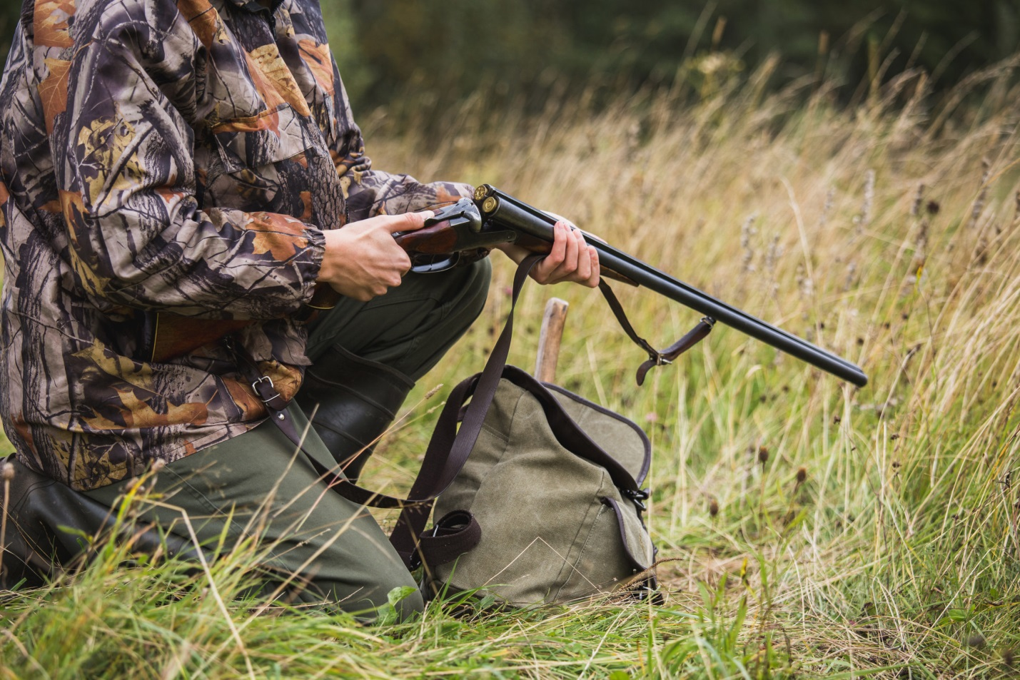

За нарушение правил охоты предусмотрена административная ответственность в соответствии со ст. 8.37 КоАП РФ (нарушение правил охоты, правил, регламентирующих рыболовство и другие виды пользования объектами живого мира).
Уважаемые жители округа, просим вас соблюдать требования действующего законодательства.

